

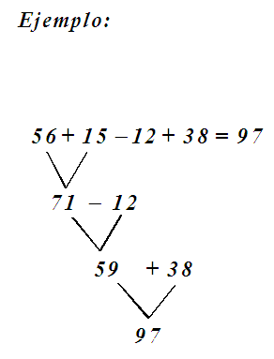
- Resuelve las siguientes operaciones combinadas copiando en tu cuaderno.

